Méthodes
Les auteurs génèrent des données par simulation numérique, à l'aide d'un modèle SEIR (en version déterministe et en version stochastique). Ils estiment ensuite Rt sur ces données à l'aide de trois méthodes, dont ils comparent ensuite les résultats : Cori et al. (2013), Wallinga et Teunis (2004), Bettencourt et Ribeiro (2008).
https://bibliovid.org/practical-considerations-for-measuring-the-effective-reproductive-number-rt-720
https://quoidansmonassiette.fr/coronavirus-2019-risques-deces-ncov-mortalite-taux-de-reproduction-de-base-et-letalite-evaluer-les-risques/

Comment modéliser la propagation d’une épidémie ?
A la différence des maladies chroniques non transmissibles (obésité, diabète, cancer), les maladies infectieuses sont causées par un agent pathogène (bactérie, virus, parasite, champignon…).
La propagation de cet agent est un phénomène dynamique. Le nombre d’individus sains, malades, immunisés évolue au cours du temps selon qu’un individu change de statut de non malade à infecté par exemple puis il peut infecter un autre.
Tout cela peut être modélisé par des équations différentielles qui caractérisent l’évolution

Le modèle compartimental SIR
Un modèle est une représentation limitée et simplifiée d’une réalité, un modèle n’est PAS cette réalité. “Tous les modèles sont faux, certains sont utiles”.
Les premiers modèles date de 1911 avec l’étude de la transmission homme-moustique du paladisme (Ross). Le modèle le plus simple est le modèle SIR développé par Kermack et McKendrick en 1927. C’est un modèle déterministe. Il est caractérisé par 3 populations d’individus :
- S pour Sains/susceptibles d’être infectés
- I pour Infectés
- R les personnes Rétablies (Recovered = guéries). Les personnes rétablies ne peuvent plus être ré-infectées (elles sont immunisées).
Chacune de ces 3 populations est variable au cours du temps, on fait un modèle avec des variables dépendantes du temps S(t), I(t) et R(t) et on peut considérer l’effectif de la population totale P constant.
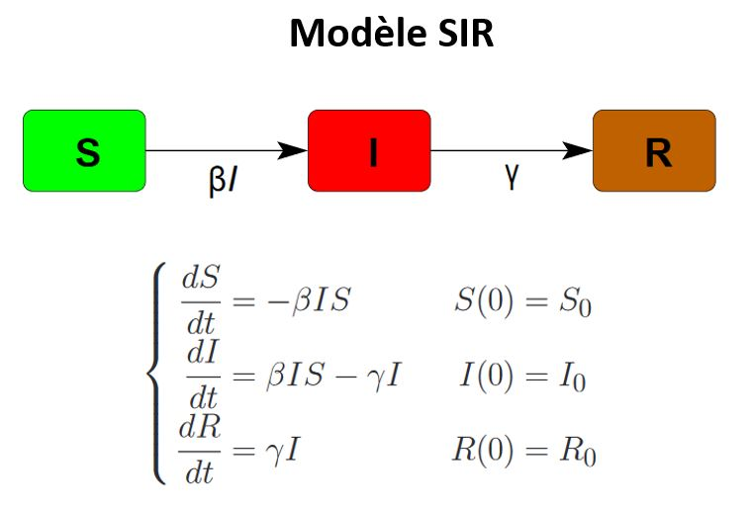
d’où S(t) + I(t) + R(t) = P
Ce système peut être représenté par des boites (compartiments) traversés par des flux entrants et sortants. Par exemple dans le compartiment des personnes infectées, on a des nouveaux entrants venant des individus sains qui deviennent infectés à un taux d’incidence β (infection) et on a des individus sortant qui sont guéris au bout d’un temps λ (temps de guérison) dans une proportion I/λ.

Le taux de reproduction de base R0
Le taux de reproduction de base R0 constitue le nombre de cas secondaires produits par un individu infectieux moyen au cours de sa période d’infectiosité dans une population entièrement constituée de personnes sensibles (non immunisées). Le R0 est un seuil.
- Si R0 > 1, l’épidémie peut s’installer
- Si R0 < 1, il y a peu de chance d’avoir une épidémie
Les estimations du R0 sont souvent calculées en fonction de 3 paramètres principaux
- la durée de contagiosité après qu’une personne soit infectée
- la probabilité d’infection par contact entre une personne sensible et une personne ou un agent infectieux
- le taux de contact – avec des paramètres supplémentaires qui peuvent être ajoutés pour décrire des cycles de transmission plus complexes

Modèle SIR :

Pour une population donnée de taille N (constante), on étudie la taille de trois sous-populations au cours du temps t :
* S(t) représente les personnes saines au temps t
* I(t) les personnes infectées
* R(t) les personnes retirées
Et N=S(t)+I(t)+R(t)
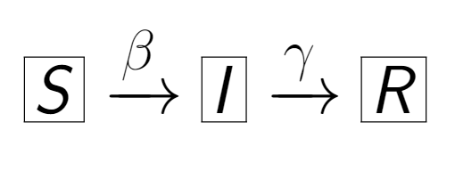
* β représente le taux de transmission (= taux de personnes saines qui deviennent infectées)
* γ le taux de guérison (= taux de personnes infectées qui deviennent retirées)

Sous ces hypothèses, le modèle de propagation de l'épidémie est donné par le système suivant :
S'= -βSI
I'= βSI-γI
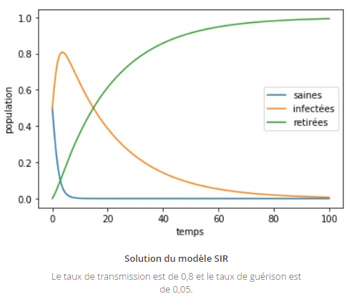
R'= γI
Avec vaccination :
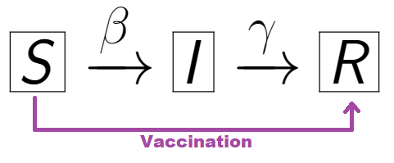

* c représente le taux de vaccination

S'= -βSI -cS
I'= βSI-γI
R'= γI +cS

Amélioration du modèle :

S'= -βSI -cS +vR
I'= βSI-γI -dI
R'= γI +cS -vR
M’=dI

où M(t) sont les morts liés à la maladie en fonction du temps et d=taux de mortalité
v est un paramètre qui prend en compte la durée limitée de l’immunité car un certain nombre d'individus immunisés redeviennent donc sains, sans défenses immunitaires.

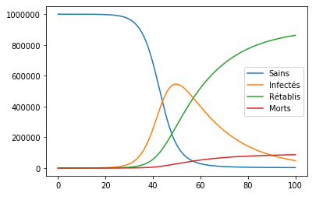

β=1/3000000
γ=1/20
c=0
d=5/1000
v=0

S0 = 1000000
I0 = 10
R0 = 0
M0 = 0

Ouverture possible:
+ age ?
+ temps d’incubation ? SEIR

* file:///C:/Users/Utilisateur/Downloads/Rapport_P6-3_2010_01%20(1).pdf valeurs résolution num
* https://w3.ens-rennes.fr/math/simulations/SIR/vaccin.php
* https://images.math.cnrs.fr/Modelisation-d-une-epidemie-partie-2.html

https://covidtracker.fr/lexercice-complexe-du-calcul-du-r0-lapproche-gouvernementale/

R0 (nombre de reproduction de base) : nombre de personnes qui seront contaminées par une personne infectieuse pendant la durée de la contagiosité. Le R0 correspond au taux de reproduction au début de l’épidémie. On parle ensuite de Reffectif ou de Rt ; la lettre t faisant référence au temps.

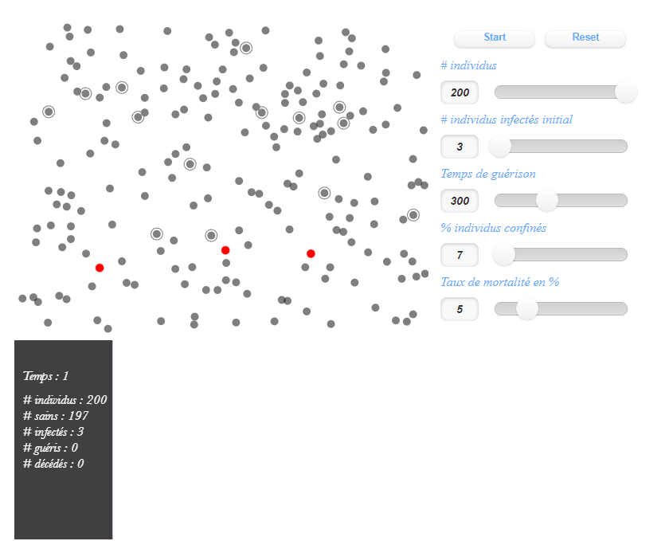

Prédiction de l’évolution de la maladie dans l’espace.
On va considérer un flux de personnes (avions, trains, bateaux, voitures, piétons) qui se déplacent et rentrent en contact.

De plus, les modèles épidémiologiques peuvent être plus compliqués en considérant, par exemple, les délais (durée de la maladie, etc.), les méthodes de transmission diverses d’un même virus, la variation du taux de guérison selon le nombre de malades et les différents niveaux d’infectiosité.

Intérêts : prévoir par exemple à quel endroit il est plus « intéressant » de vacciner en premier, ou quel aéroport il faut fermer.

Pourquoi complexifier les modèles ? Ajouter plus de paramètres a un but : obtenir une simulation plus fine et un résultat plus proche de la réalité.
Le niveau de complexité du modèle dépend en effet du nombre de paramètres choisis (structure de la population, interactions possibles, phénomènes à prendre ou pas en compte, etc.) et du modèle utilisé (SIR, SEIR, SEIR âge ou d’autres). Ces choix sont en fait déterminés selon l’objectif de l’étude à mener.
C’est le cas de la simulation interactive suivante qui est basée sur un modèle plus complexe que le seul modèle SIR : elle reprend les trois sous-populations (S, I et R) ainsi que la natalité et la mortalité du modèle SEIR, mais également les déplacements et les contacts des individus modélisés de manière aléatoire. Le confinement y est de plus pris en compte.

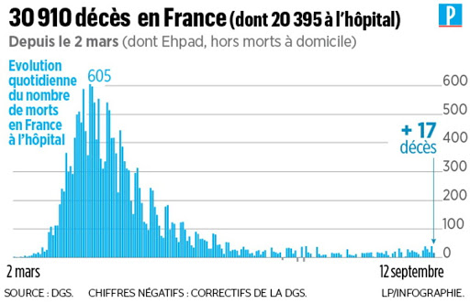
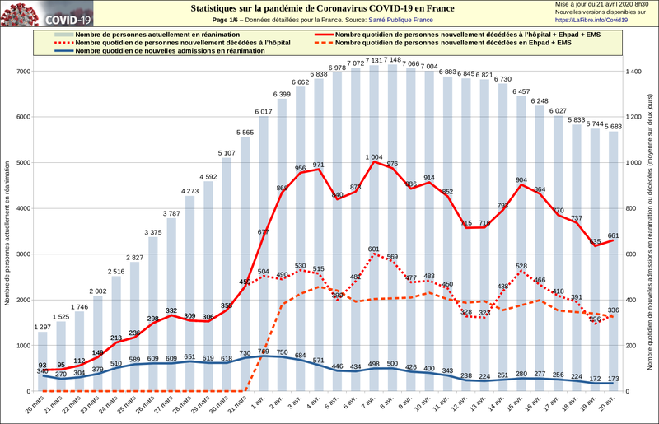
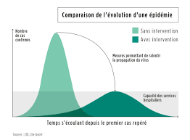
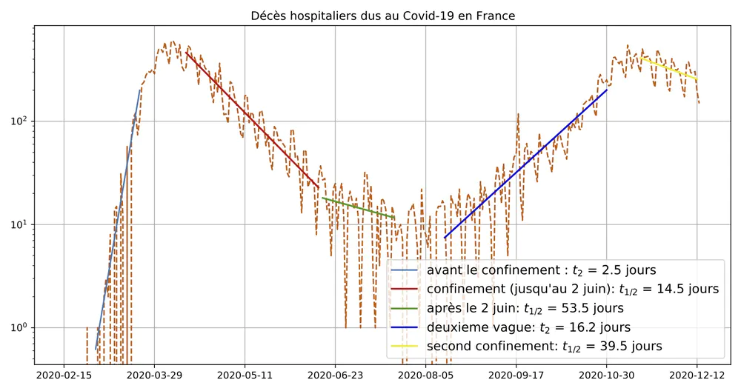
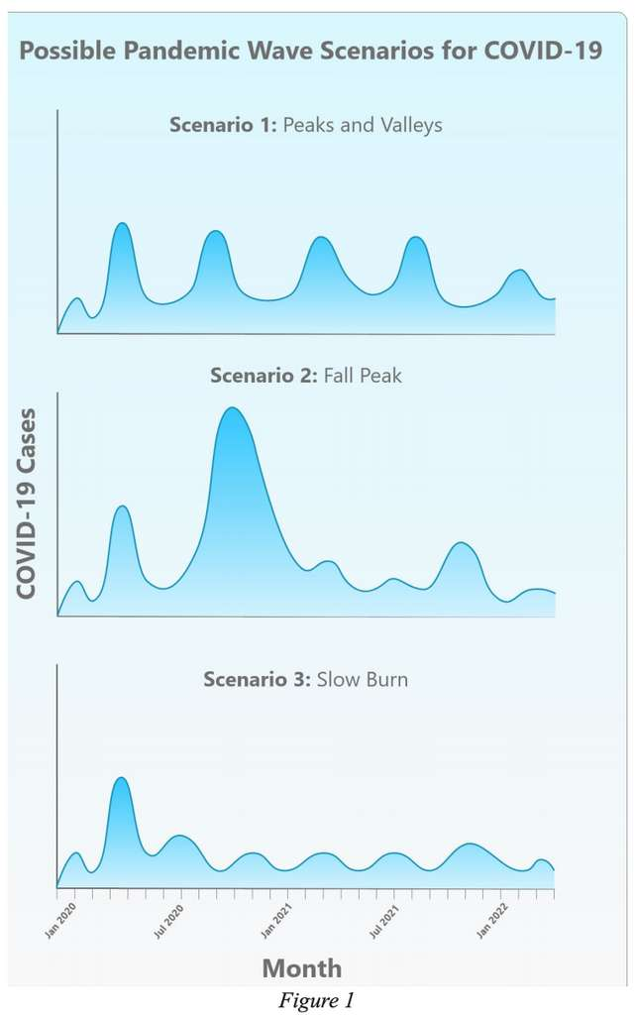
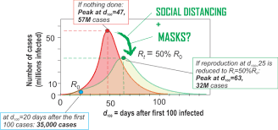

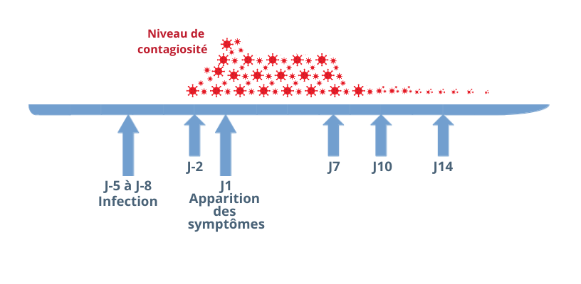
https://www.inserm.fr/information-en-sante/dossiers-information/coronavirus-sars-cov-et-mers-cov

https://sante.journaldesfemmes.fr/fiches-maladies/2629823-taux-de-reproduction-covid-france-coronavirus-r0-r-effectif-calcul-carte-definition-mai-2021/#:~:text=le%20nombre%20de%20reproduction%20du,'on%20appelait%20%22R0%22.
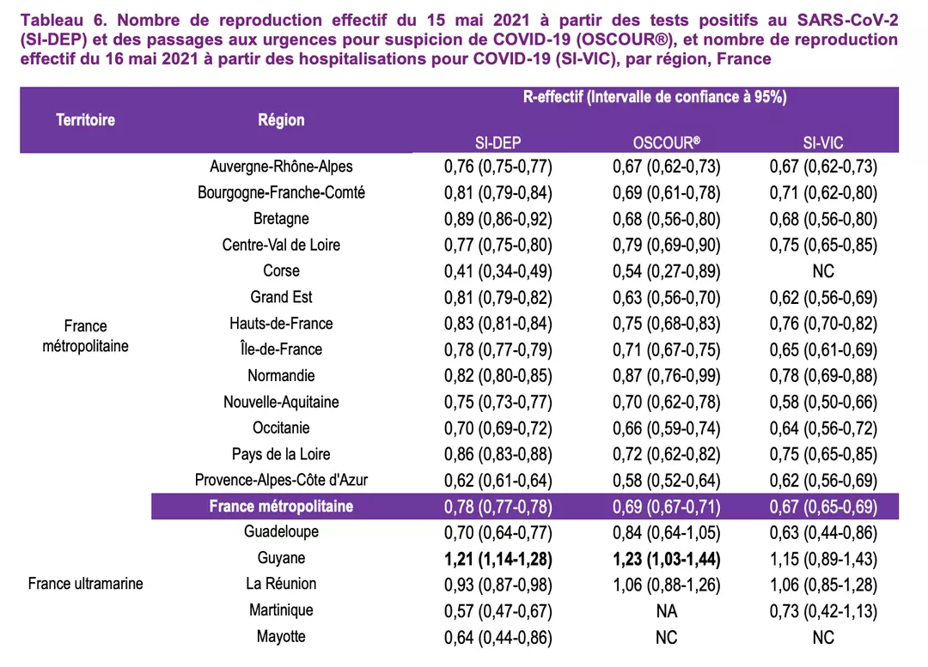

Le taux de reproduction d’un virus :
- indicateur utilisé en cas d’épidémie → pour déterminer le pouvoir de propagation d’un virus
- =nbr moyen de cas secondaires provoqués par une seule personne infectées
- on distingue : le nbr de reproduction du virus pendant la crise épidémique « R effectif » et le nbr de reproduction initial au début de l’épidémie « R0 »
- réduire le R eff en dessous de 1, c-a-d que chaque personne positive au virus contamine moins d’une personne → le virus perd du terrain
- si Reff >1, le virus gagne du terrain ; 1<R<1,5 → la situation épidémiologique atteint un seuil de vigilance et au-delà de 1,5, le seuil d’alerte épidémiologique est déclenché
- plusieurs paramètres pour faire des mesures du Reff : le délais moyen d’apparition d’un nouveau cas contaminé, le nombre quotidien de tests positifs, les données de passages aux urgences

( https://www.linternaute.com/video/8785074104013612-r0-r-effectif-que-signifie-le-taux-de-reproduction-d-un-virus )

